 | Министерство науки и высшего образования Российской Федерации Федеральное государственное бюджетное образовательное учреждение высшего образования «Московский государственный технический университет имени Н.Э. Баумана (национальный исследовательский университет)» (МГТУ им. Н.Э. Баумана)

ФАКУЛЬТЕТ Информатика, системы управления и искусственный интеллект
КАФЕДРА Системы обработки информации и управления

Лабораторная работа №6

По курсу
«Корпоративные системы управления»
По теме «Apache Kylin»

Выполнил:
Студент группы ИУ5И-32М
Сюй Хаоюй.
02.12.2025
Проверил:
Сухобоков А.В.

2025 г.
Задание

- Развернуть Apache Kylin на виртуальных машинах облачного ресурса. Предлагается использовать VK Cloud. (можно на любом другом облачном ресурсе или локально в докере, если есть умение и возможности.)
- Нужно зарегистрироваться и получить грант в vk cloud, ответ на запрос может занять некоторое время.
https://msk.cloud.vk.com
- На основе дефолтных таблиц Kylin спроектировать и построить (create+build) свой куб данных.
https://kylin.apache.org/docs/4.0.4/tutorial/create_cube
https://kylin.apache.org/docs/4.0.4/tutorial/cube_build_job
- Выгрузить куб в excel и выполнить срез куба (придумать запрос среза) и визуализировать результат с помощью диаграмм
https://github.com/ThCompiler/lab-spark/tree/main/lab_6_kylin

Пошаговая инструкция для создания и настройки инстанса в VK Cloud и установки Kylin.
https://github.com/ThCompiler/lab-spark/tree/main/lab_6_kylin

Ход работы
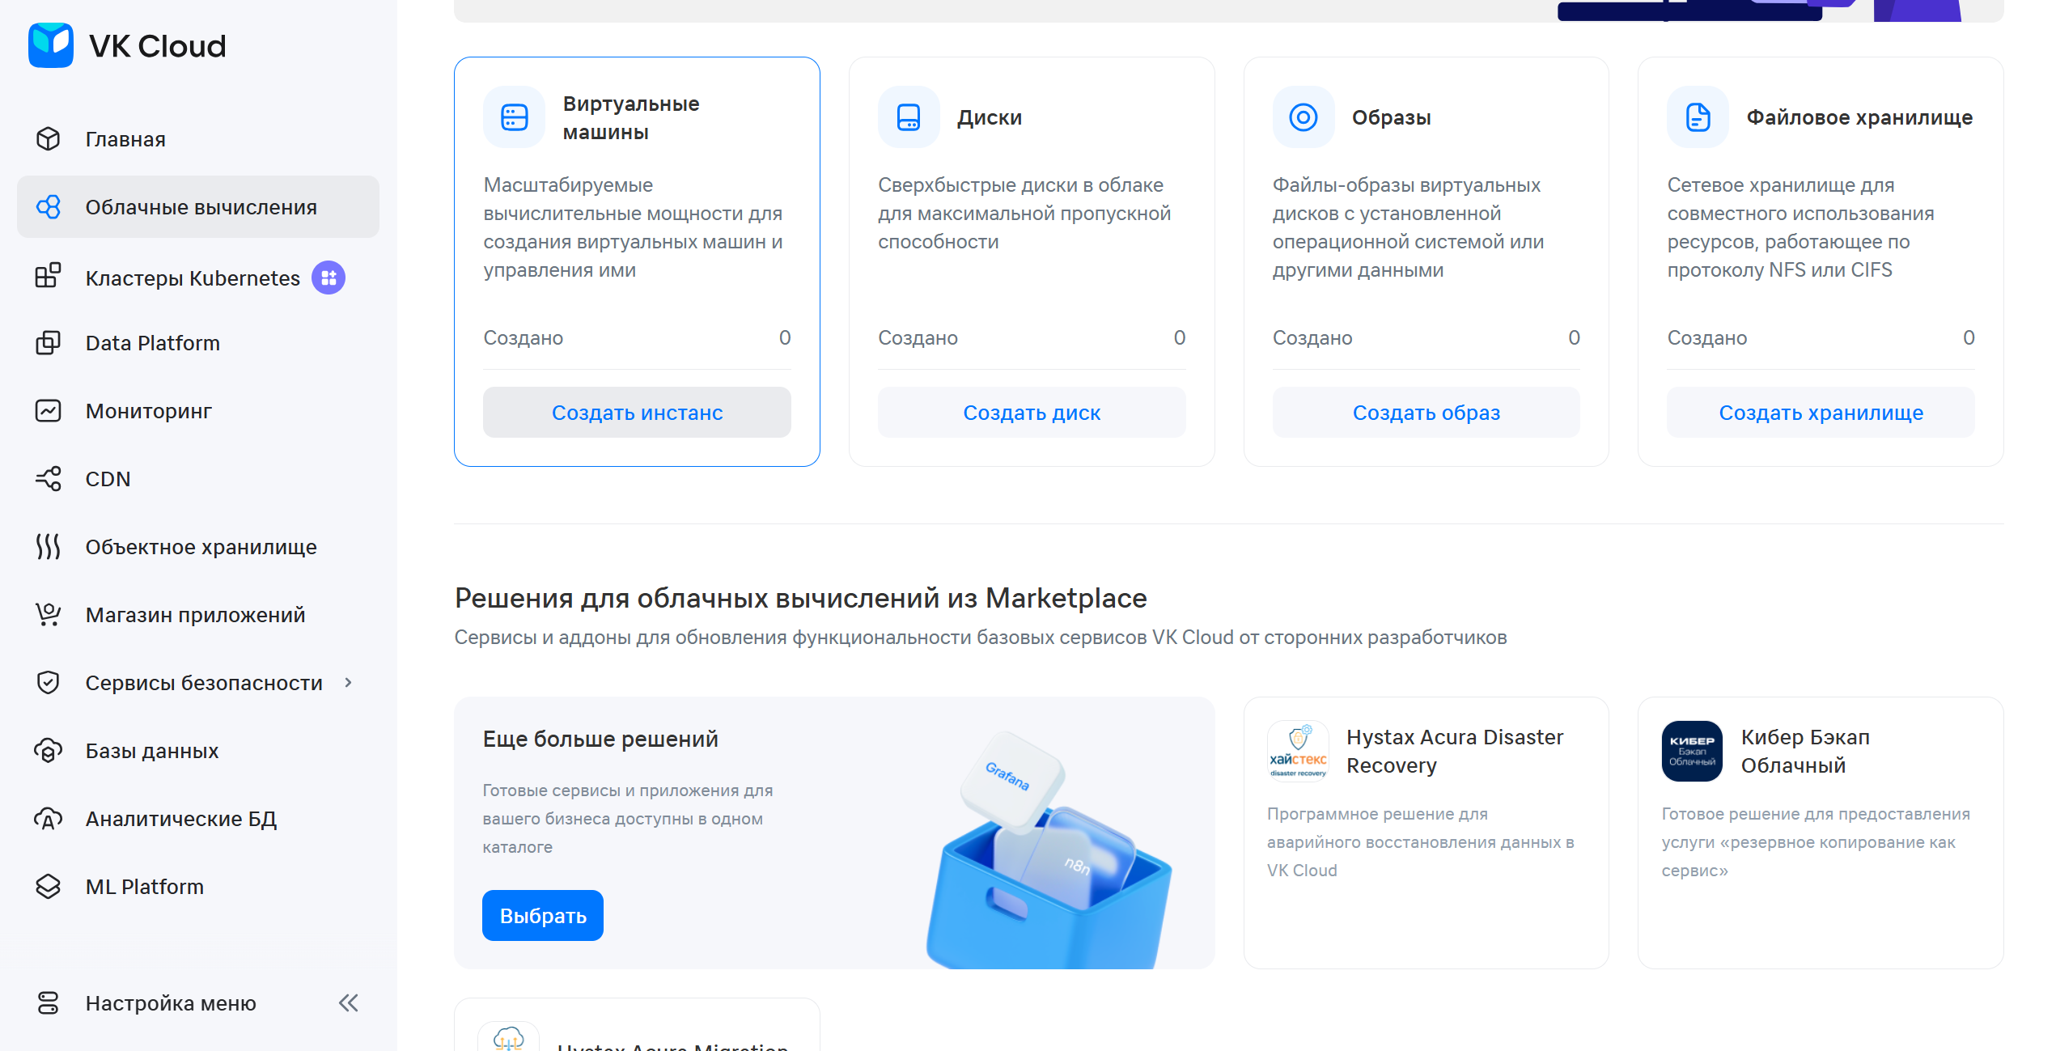

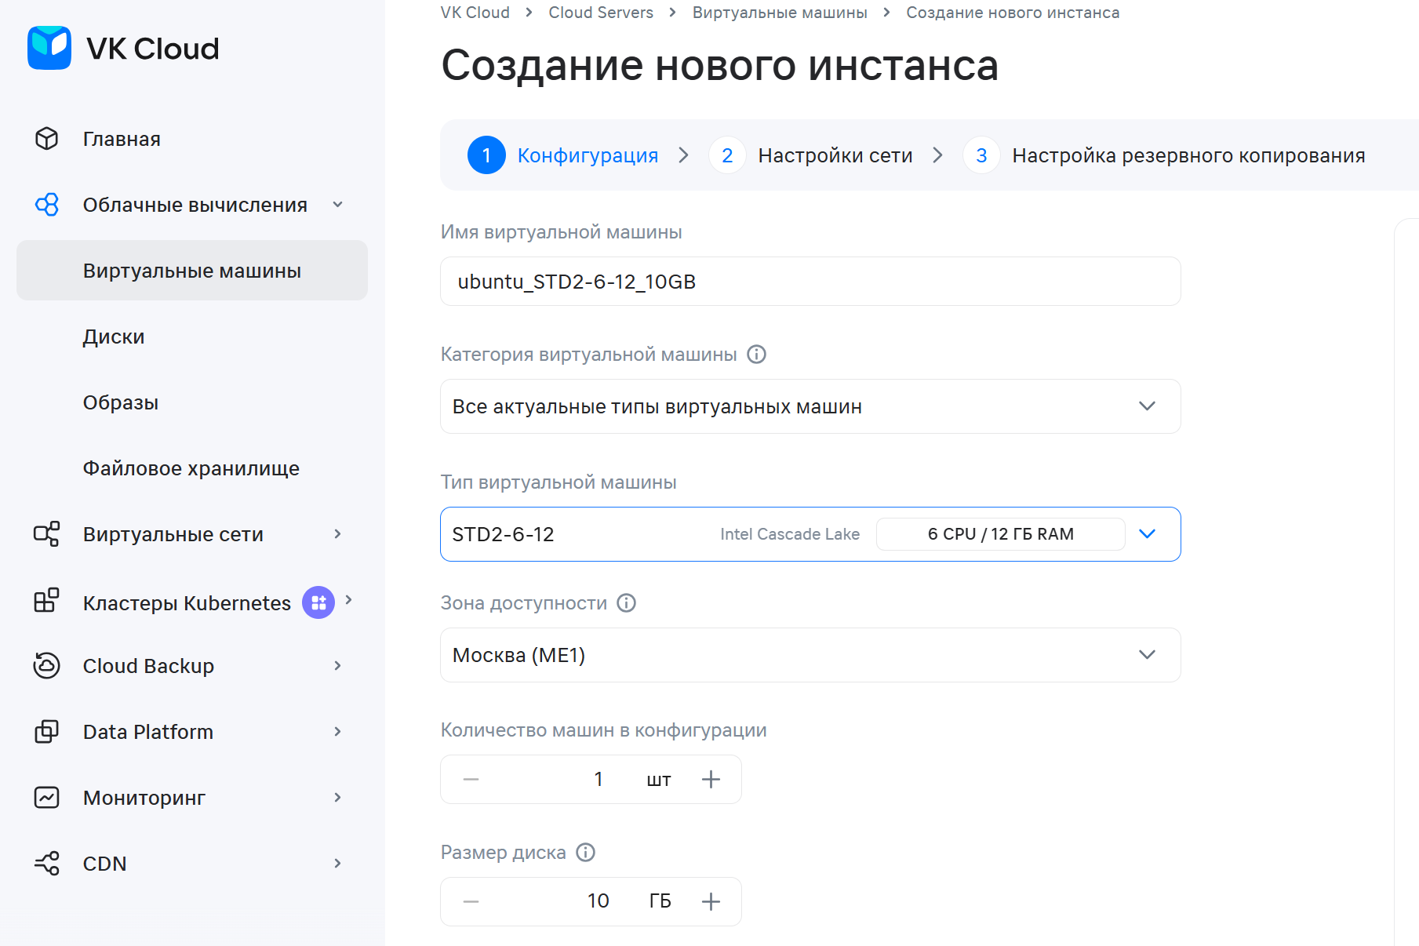
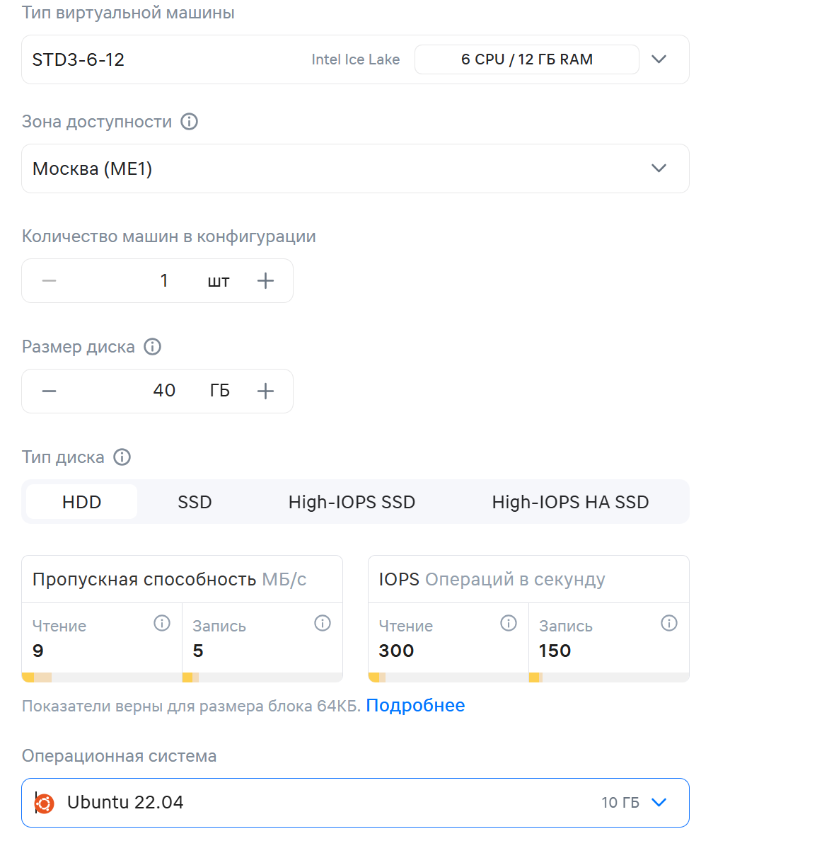
Далее выполним подключение к виртуальной машине и запустим контейнер в Docker:
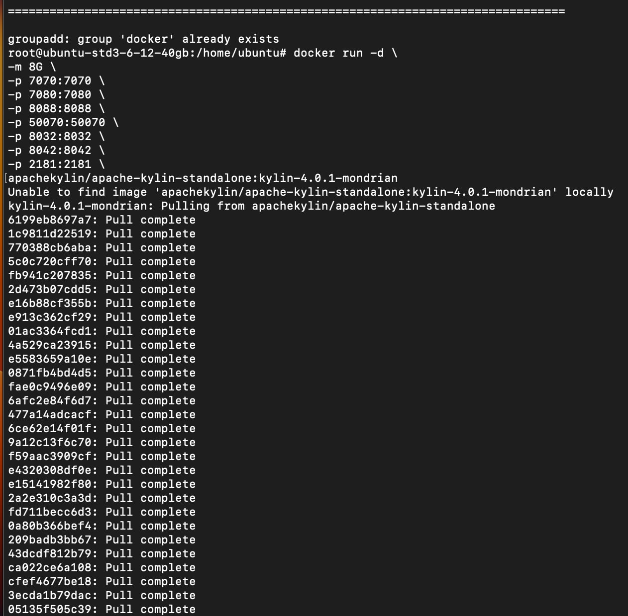

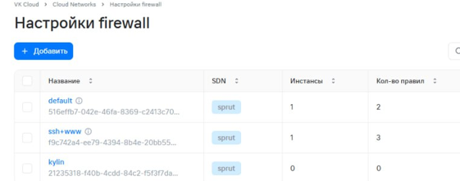

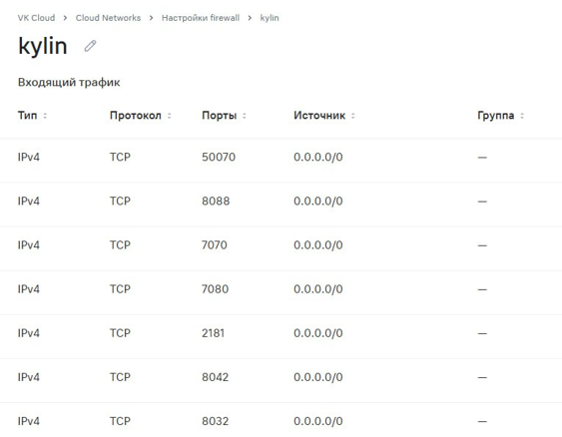
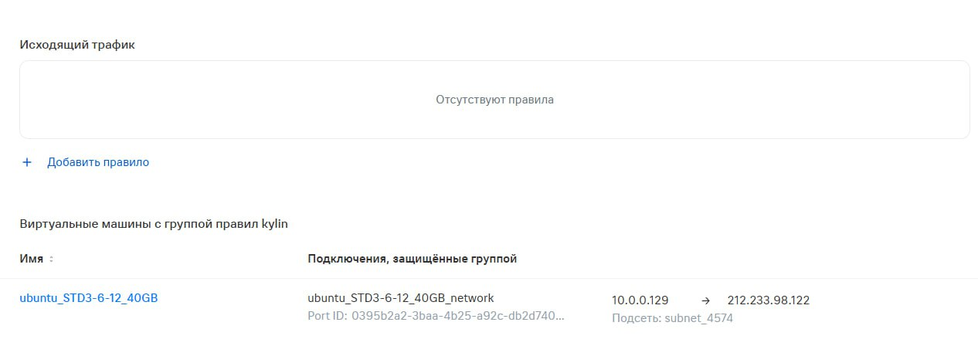

Индексируем таблицы HDFS
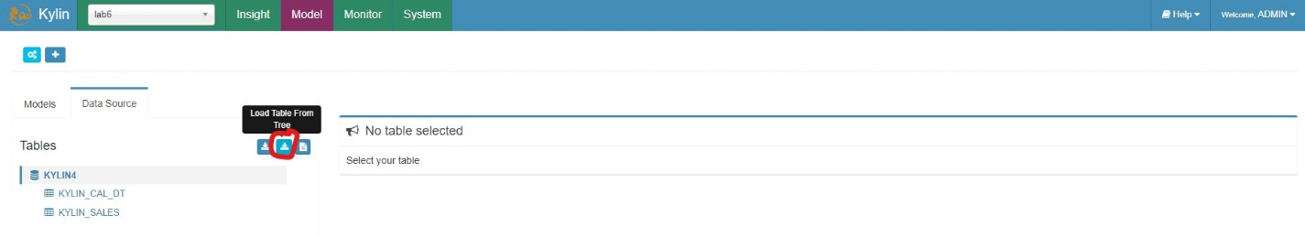
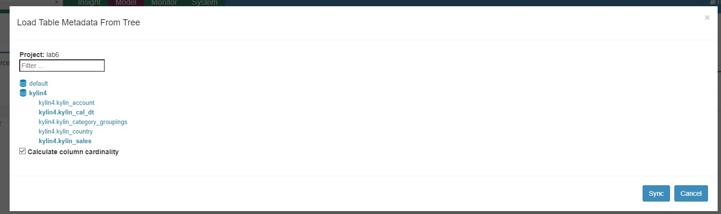

Создаем модель
Таблица для Apache Kylin на основе существующих таблиц в HDFS. Тут можно предварительно "сджоинить" таблицы.
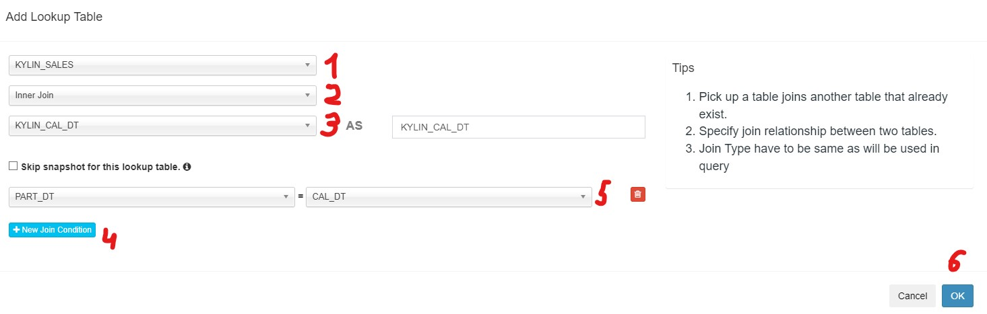
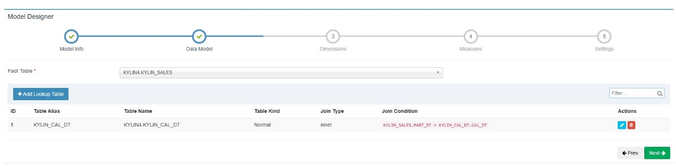

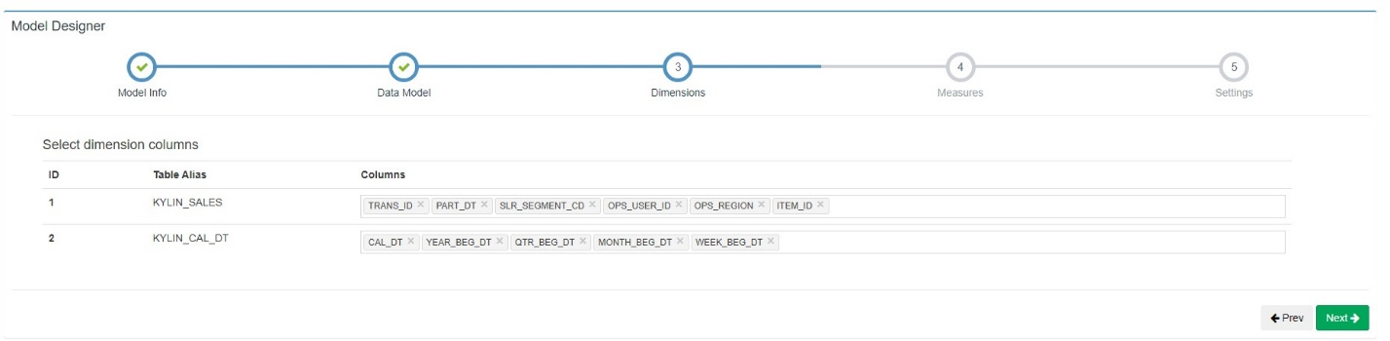

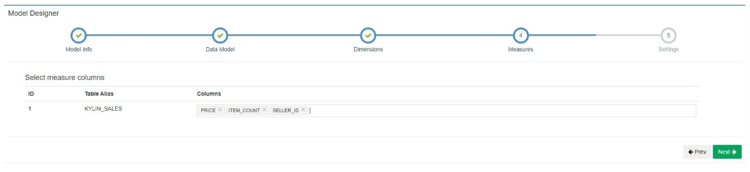

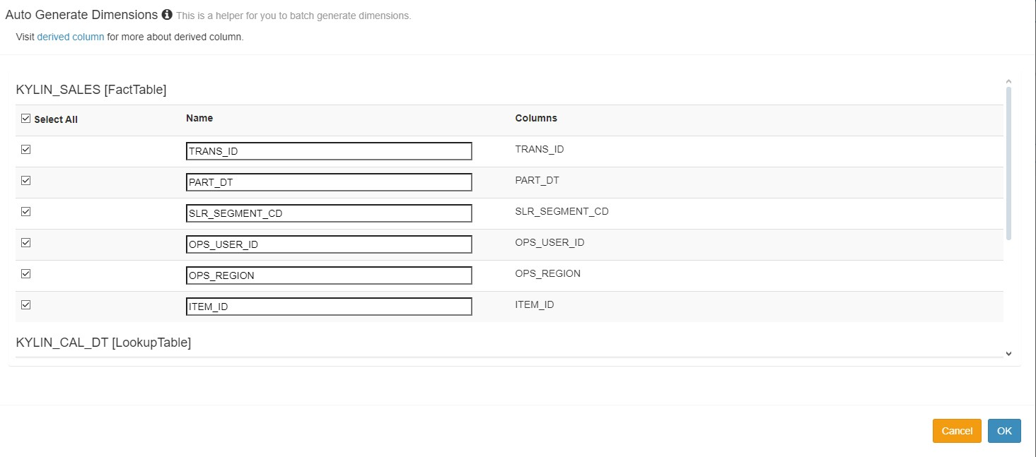
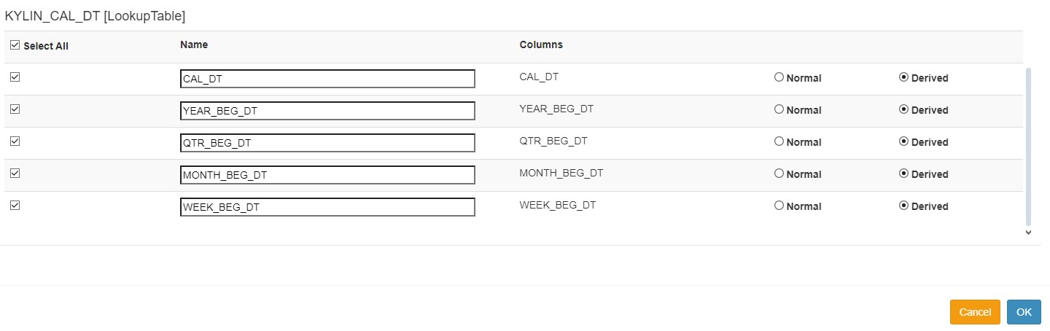
Остальное по умолчанию.

Создаем OLAP-куб на основе модели
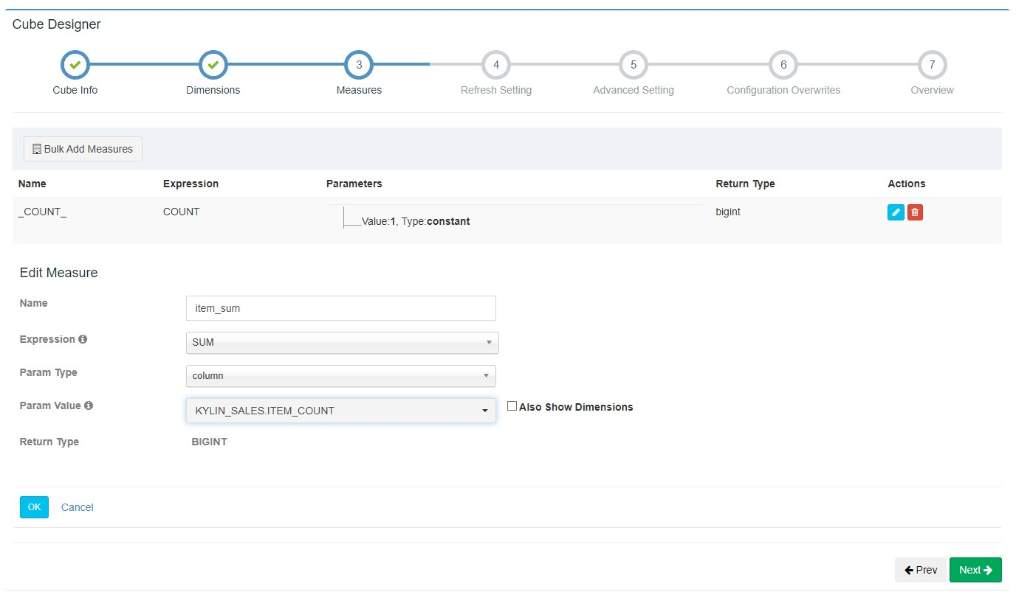

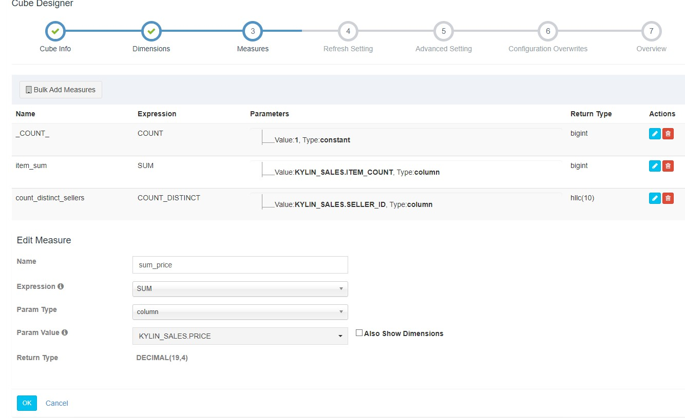

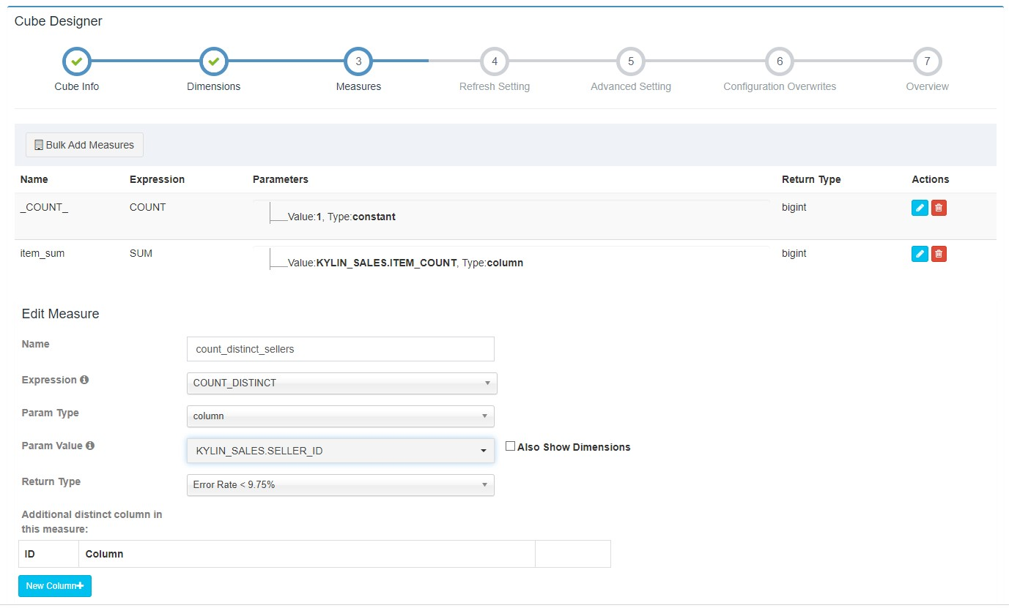

Остальное по умолчанию.
Запускаем построение модели.
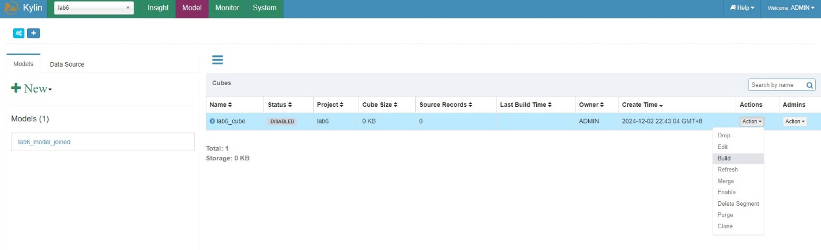

Дожидаемся завершения построения.
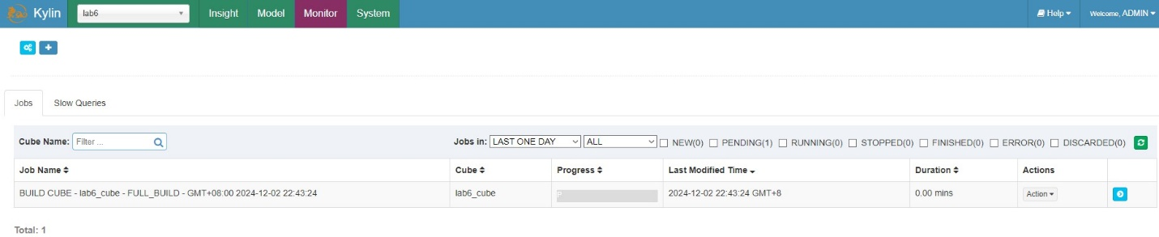

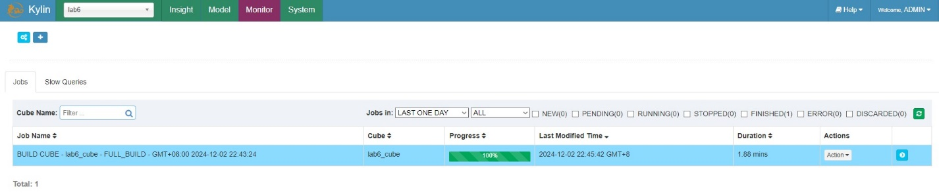

Выполняем запросы к таблицам
Выполню такой запрос:
SELECT * FROM KYLIN_SALES as KYLIN_SALES
INNER JOIN KYLIN_CAL_DT as KYLIN_CAL_DT
ON KYLIN_SALES.PART_DT = KYLIN_CAL_DT.CAL_DT
WHERE KYLIN_SALES.PART_DT > '2012-02-01' AND KYLIN_SALES.PART_DT < '2012-03-22'

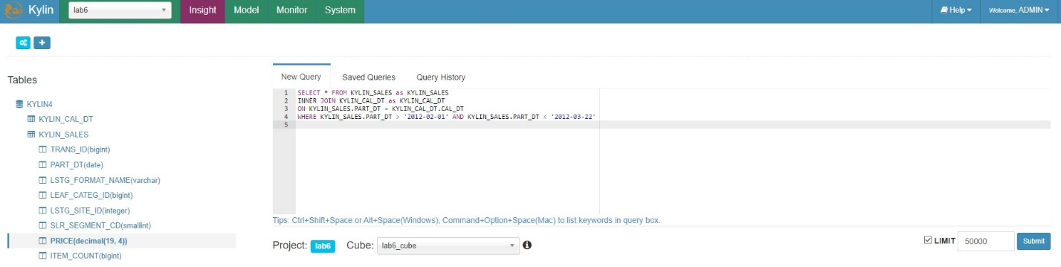
Результат запроса можно выгрузить в .csv или построить график.
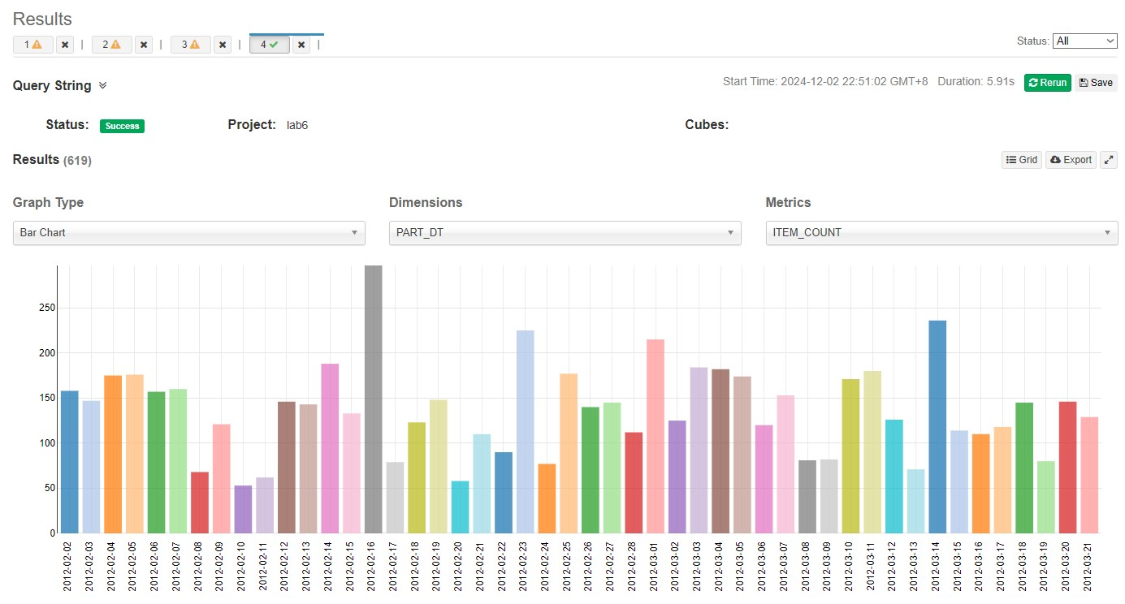

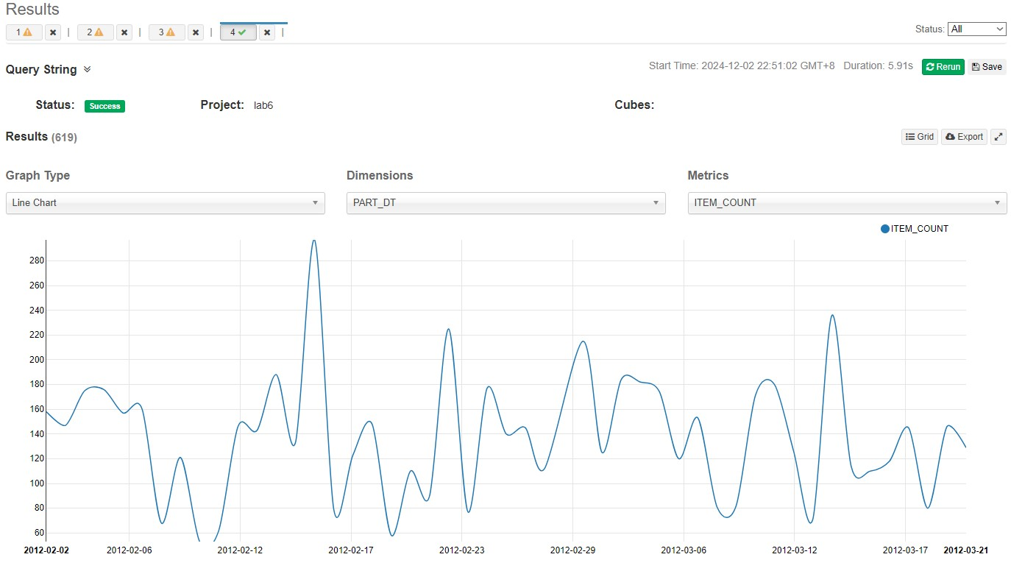

Экспортируем данные в Excel
Перейдем в web UI Kyligence Kylin MDX. Укажем датасет. Все по умолчанию.
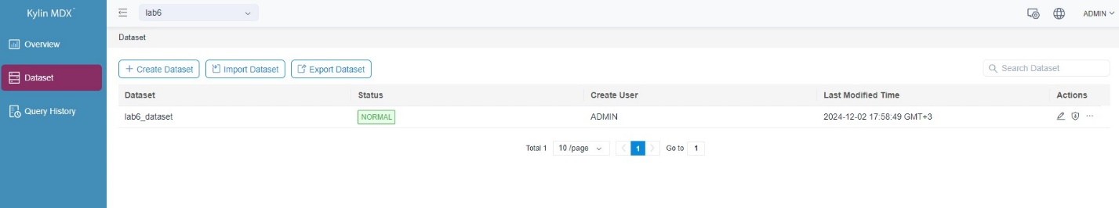

Анализируем данные в Excel
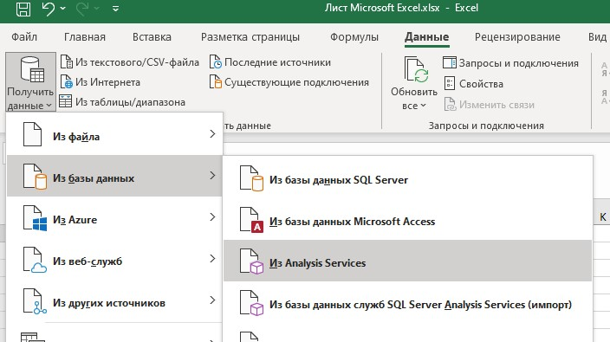

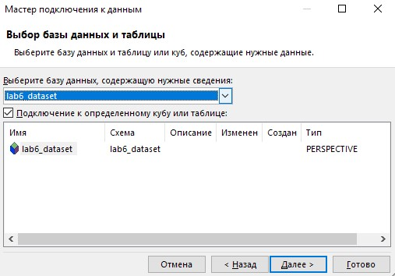

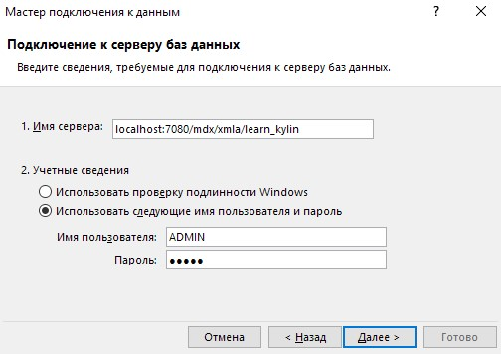
Пример №1.
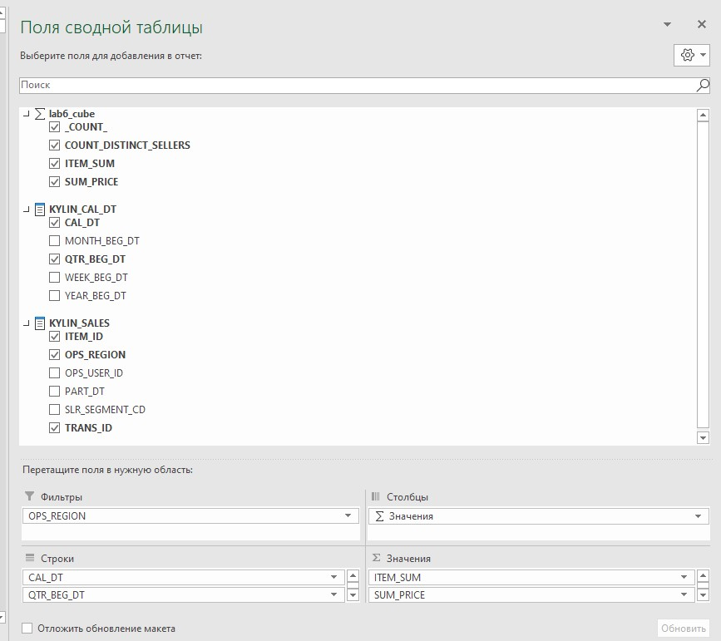
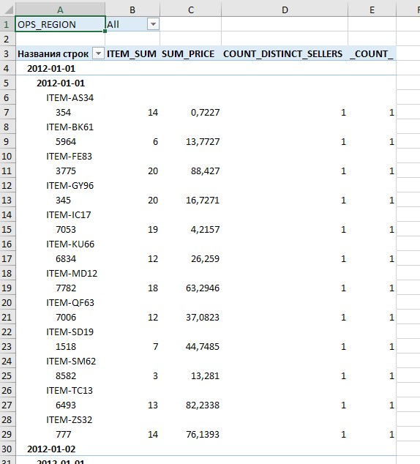
Можно фильтровать. Укажем Пекин.
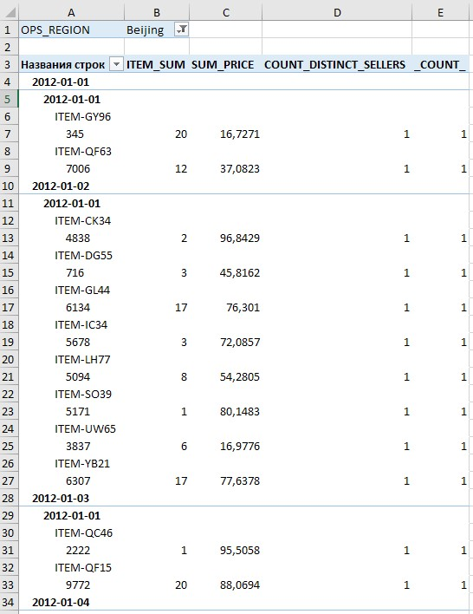

Пример №2 с графиком.

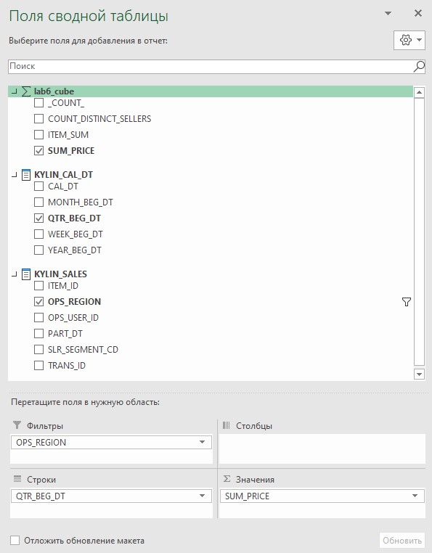

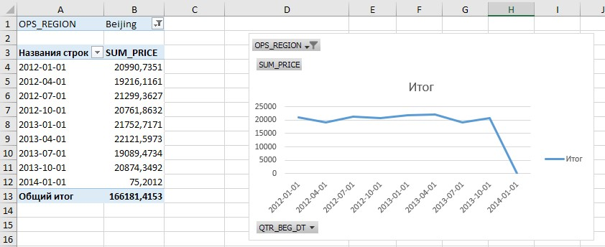

Пример №3 с гистограммой.
